第三单元 天气
第一课《我们关心天气》
1.天气是一个地方在（短时间）里大气的（冷暖、阴晴、雨雪以及风）等情况，这种情况是可以观测和记录的。
2.同一时间、不同地点的天气可能不一样；同一地点、不同时间的天气也有可能不一样。
3.我们的地球备一层大气圈包围着，我们观察到的各种天气现象都是发生在（大气圈）中的自然现象。
4.天气状况总在不停地变化着，有时变化非常迅速，有时候变化比较缓慢。
5.天气总是在不断（变化），有些天气会给我们带来（灾害）。
6.长期的（观察）和（记录）会使我们了解到更多的天气信息，制作天气日历就是一种好方式。
7.天气的特征主要包括：（云量、降水量、气温、风向和风速）等。
8.测量天气的工具包括：（雨量器、温度计、风向标和风速仪）。

第二课《认识气温计》
1.太阳是地球获取热量的最主要来源。
2.（气温计）是测量气温的专用工具。
3.气温计由（液泡、液柱、刻度、测量单位）等部分组成，气温的常用单位是（℃），读作（摄氏度）。
4.测量温度的仪器叫温度计：测量气温的叫气温计（寒暑表）；测量体温的叫体温计；测量水温的叫水温计，它们都是利用了物体热胀冷缩的原理制成的。测量不同的对象时可以选用不同的温度计。
5.气温计读数：（1）观察气温计的刻度，每一大格代表几摄氏度，每一小格代表几摄氏度；（2）观察液柱的具体位置；（3）数格子，读出气温。
6.气温计的记录：读作：汉字+摄氏度，写作：阿拉伯数字+°C。
7.使用温度计前要注意观察温度计的量程，使用时要将液泡与被测物体充分接触，读数时待温度计的示数稳定后再读数，读数时温度计仍须和被测物体接触，视线要与温度计中液柱的上表面相平。
第三课《测量气温》
1.气温是指（室外、阴凉、通风）地方的空气温度。
2.气象预报一般会播报一天内的（最高气温）和（最低气温）。
3.气象站测量气温，要将气温计放在（百叶箱）内。
4.气温计的使用方法：
①放在阳光照射不到且空气流通的地方；
②悬挂在空气中；
③保持干燥；
④让视线和液柱顶端保持齐平；
⑤示数稳定后再读取。
5.一天中温度变化有一定的规律：最高气温一般出现在（下午2-3时），最低气温一般出现在（清晨日出前）。气温上升至最高气温后下降。一天的气温变化是：（低→高→低）。
6.绘制柱状图的方法：①找气温、点上点；②对应条，画横线；③涂颜色，即完成。

第四课《测量降水量》
1.降水量的多少可以用（雨量器）来测量。
2.降水的形式很多，常见的有（雨、雪、冰雹）等。
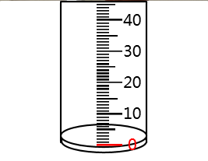
3.我们可以用（直简）的透明杯来做雨量器，刻度条的0刻度线要与直筒杯的（内壁底部）对齐。
4.雨量器的集水漏斗用来收集（雨水），降水量的单位是（毫米）。
5.雨量器的读数：①水平放置雨量器，待液面稳定后再读数；②视线要与液面平行；③读数时要加上单位“毫米”。
6.通常根据一个地方（24小时）降雨量的多少来确定降雨量的等级。降雨量等级标准通常分为 6 级：① 0.1~9.9 毫米为小雨；② 10.0~24.9 为中雨；③ 25.0~49.9 为大雨；④ 50.0~99.9 毫米为暴雨；⑤ 100.0~249.9 毫米为大暴雨；⑥ 250.0 毫米以上为特大暴雨。

第五课《观测风》
1.风可以通过自然界中（事物的变化）来感知，可以用（风向）和（风速）来描述。
2.风向是指（风吹来的方向），通常用东、南、西、北、 东南、西南、东北、西北 8 个方位来描述。
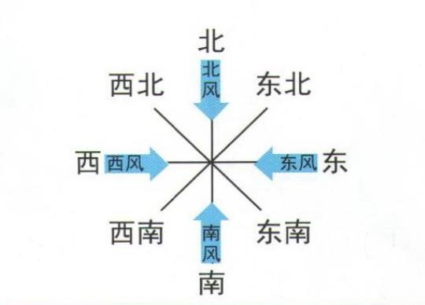
3.风向可以用风向标来测量，（风向标箭头指向风吹来的方向，与风向一致）。
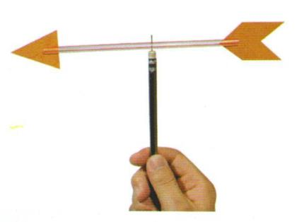
4. 风向标与风旗的不同：
风向标的箭头指向哪个方向，风就从哪里来的。
风旗旗面飘动的方向则是与风吹来相对应的反方向。
5.气象学家通常把风记为13个等级（0-12级），称为（蒲福风力等级表）。
6.风速是以风每秒行进多少米来计算的，（风速仪）是测量风速的仪器，我们还可以用自制（小风旗）测量风速风向，用风旗测量时将风速分为（3个等级）。

第六课《观察云》
1.根据云量的多少，天气可分为（晴、多云、阴）几种类别。
2.天空中飘浮的云实际上是由干干万万的（小水滴）或（小冰晶）组成的。
3.气象学家在对云进行描述时，通常把它们分成三类：大团、堆积的（积云），均匀成层、灰色似雾的（层云），纤维、羽毛状的（卷云）。



4.统计云量：①把天空看做一个圆，平均分为四份；②把所有云填充到这个圆内；③云量不超过1/4 ，就是（晴天）；云量超过1/4，不超过3/4 ，就是（多云）；云量超过3/4，甚至覆盖整个圆面 ，就是（阴天）。

第七课《整理我们的天气日历》
1.天气是不断（变化）的。对长时间观察记录的天气信息进行（分析和整理），可以帮助我们认识天气的一些（特征），了解天气变化的一些（规律）。
2.一个地区多年的天气平均状况叫（气候），不同地区气候各不相同。
3.整理天气日历，可以从（云量、风速、风向、气温、降水量）等方面进行统计和分析。
4.天气：一个地方在某一（短时间）里大气的冷暖、阴晴、雨雪及风等情况；具有（多变性）；描述词：小雨纷纷、风和日丽等。
气候：一个地方（长期的）天气平均状况；具有（稳定性）；描述词：四季如春、常年干旱等。
5. 二十四节气歌：
春雨惊春清谷天，夏满芒夏暑相连；
秋处露秋寒霜降，冬雪雪冬小大寒。

第八课《天气预报是怎样制作出来的》
1.（天气预报）主要由分布在全球各地的（气象部门）制作并发布。
2.制作天气预报，大致有五个步骤：（数据收集、数值天气预报、气象员做出预报、天气会商、发布天气预报）。
3.天气预报的制作是一个非常（复杂）的过程，（气象专家）要付出大量艰苦的劳动。
4.天气预报一般包含（气温、湿度、风向和风速、气压、降水量）等信息。

